Język polski – klasa 6a
Materiał do pracy w dniach 15 – 17 kwietnia 2020 r.

W tym tygodniu będziemy pracować z zeszytem ćwiczeń cz. 2. Materiał z 15 i 16 kwietnia zostanie zrealizowany podczas wideokonferencji. Przygotuj zeszyt, długopis
i zeszyt ćwiczeń.
Termin: 15.04.2020 r.
Temat: Rodzaje podmiotu i orzeczenia – ćwiczenia w rozpoznawaniu
Cele: znasz rodzaje podmiotów i orzeczeń, wskazujesz w zdaniu podmiot i orzeczenie oraz określasz ich rodzaj
- Przed przystąpieniem do realizacji ćwiczeń przypomnij sobie wiadomości o rodzajach podmiotu i orzeczenia.
GŁÓWNE CZĘŚCI ZDANIA | PODMIOT – wykonawca czynności  Rodzaje podmiotu:  - gramatyczny (w M.), np. Ala ma kota.  - logiczny (w D.)-brakuje, ubywa, przybywa czegoś/kogoś, np. W klasie brakuje krzesła.  - domyślny (z formy czasownika), np. Przyjdzie (on) jutro.  - szeregowy (kilka wyrazów), np. Ala i Iza idą do kina.  UWAGA! Niektóre zdania mogą nie zawierać podmiotu – zdania bezpodmiotowe. Zawierają one najczęściej:  - nieosobowe formy czasownika zakończone na –no, -to, np. Przygotowano obiad.  - wyrazy typu: trzeba, warto, można, należy, np. Warto ćwiczyć. | Pytania  kto? co?  kogo? czego?  kto? co?  kto? co?
 | ORZECZENIE – czynność; wyrażone osobową formą czasownika  Rodzaje orzeczenia:  - czasownikowe (proste-1 wyraz, w cz. przyszłym złożonym 2) wyrażone os. formą czas., np. Ala myśli./ Ludzie będą spać.  - imienne (złożone-2 wyrazy: łącznik i orzecznik):  - łącznik – forma osobowa czasownika być, stać się, zostać (kim, czym?, jaki?),  - orzecznik – rzeczownik, przymiotnik, zaimek, liczebnik, np. Adam jest lekarzem. Olek będzie sławny. Iza zostanie malarką.  UWAGA! W funkcji orzeczenia mogą występować czasowniki  w formie nieosobowej zakończone na –no, -to lub wyrazy typu: trzeba, warto, można, należy. | co robi?  być, stać się, zostać kimś/czymś/jaki?

- Wykonaj ćwiczenia (2 cz. zeszytu ćwiczeń):
- podmiot: 2. – 6. str. 98.-99.
- Orzeczenie: 2. str. 104, 4. – 5. str. 106.
! Musisz pamiętać, że czasami czasowniki być, stać się, zostać nie wchodzą
w skład orzeczenia imiennego lecz samodzielnie pełnią funkcję orzeczenia czasownikowego.
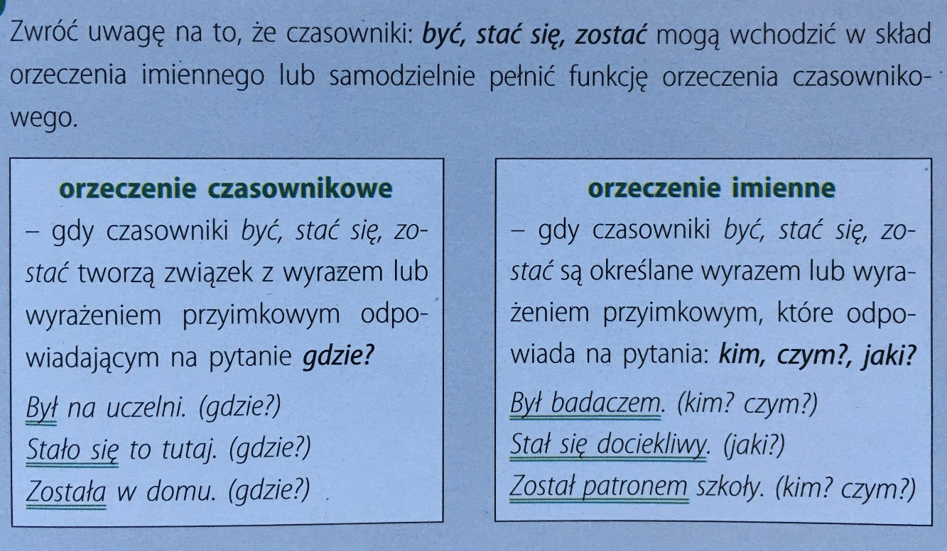

Wykonaj ćwiczenie 3. str. 105.

Termin: 16.04.2020 r.
Temat: Rodzaje okolicznika, dopełnienie bliższe i dalsze – ćwiczenia w rozpoznawaniu
Cele: znasz rodzaje okoliczników i dopełnień, wskazujesz w zdaniu okolicznik i dopełnienie, określasz ich rodzaj
- Przed przystąpieniem do realizacji ćwiczeń przypomnij sobie wiadomości o rodzajach dopełnienia i okolicznika.
DOPEŁNIENIE  - bliższe – po zmianie zdania na stronę bierną staje się podmiotem, odpowiada na pytania B., np. Karol zbudował (kogo? co?)(dom. Dom został zbudowany przez Karola.  - dalsze – nie można go przekształcić na podmiot przy zamianie zdania ze strony czynnej na bierną, np. Karol opowiadał o domu.  UWAGA! Dopełnienie jest najczęściej wyrażone rzeczownikiem, np. kupiła (co?) książkę, zaimkiem rzeczownym, np. powiedz (komu?) mi, lub wyrażeniem przyimkowym, np. rozmawiam  (z kim?) z tatą, ale może też być wyrażone czasownikiem  w bezokoliczniku, np. pomógł (co?) zapiąć | Pytania  pyt. przypadków oprócz M. i W. | Co określa?  czasownik
OKOLICZNIK  - czasu, np. pójdę jutro  - miejsca, np. pójdę do kina  - sposobu, np. pójdę szybko  - celu, np. pójdę po receptę  - przyczyny, np. zmokłam z powodu ulewy  - warunku, np. w razie trudności zadzwoń  - przyzwolenia, np. poszedł mimo deszczu, wbrew sobie  - stopnia, np. bardzo grzecznie odpowiada | Pytania?  kiedy?  gdzie? dokąd?  jak? w jaki sposób?  po co? w jakim celu?  dlaczego?  pod jakim warunkiem?  mimo co? wbrew czemu?  jak bardzo? | Co określa?  czasownik

- Wykonaj ćwiczenia:
- okolicznik: 3/114
- dopełnienie: 4/120, 5-6/121

Termin: 17.04.2020 r. (1 godzina)
Temat: Wyrazy poza związkami zdania – ćwiczenia w rozpoznawaniu
Cele: rozpoznasz wyrazy w zdaniu, które nie tworzą związków wyrazowych w zdaniu

- Przed przystąpieniem do ćwiczeń zapoznaj się z informacją i przepisz ją do zeszytu.
Wyrazy poza związkami w zdaniu – nie tworzą związków z innymi wyrazami, nie pełnią funkcji części zdania. Są to:
- wykrzykniki, np. Uff, co za ulga!
- wołacze, np. Karolu, przynieś papier.
- spójniki np. Kawa lub herbata.
- partykuły, np. Karol chyba się spóźni.
- wyrazy nawiązujące do zdań poprzednich, np. poza tym, właśnie, otóż
- wyrazy określające stosunek osoby do treści wypowiedzenia, np. według mnie, niestety, moim zdaniem, bez wątpienia.

- Wykonaj ćwiczenia: 3. str. 124., 4. str. 125. (przeczytaj wcześniej informację na szarym tle str. 124).

Powodzenia
Małgorzata Ferenc

